LVT1333 | CENTRE SARLAT -Appartement quatre chambres avec terrasses | Région SARLAT

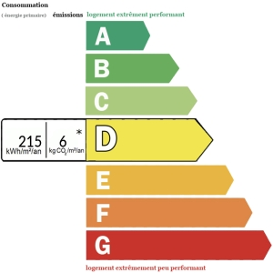 | A 5 minutes à pied du centre historique de Sarlat, avec écoles et commerces accessibles à pied, découvrez cet appartement à vendre dans une villa privée de 3 appartements. Rénové avec goût sur 109m2, il se compose d'une cuisine équipée donnant sur une terrasse, un salon avec poêle à bois Godin de 21 m2, une chambre avec placard, une salle d'eau et WC indépendant, ; A l'étage on y trouve 3 belles chambres dont une avec dressing.  Au rez-de-chaussée se trouve une pièce avec terrasse d'environ 45m2.  Double vitrage - Pompe à chaleur - tout à l'égout
Honoraires: TTC |  | PRIX HONORAIRES INCLUS: 275 000 € | Prix hors honoraires d'agence: 260 000 €

